**Тестирование**

К данному проекту было реализовано тестирование MSTest, где происходят 4 тестовых метода:

* TestFactorial
* TestFibonacci
* TestSquare
* TestPerformance

**Тестирование факториала**

В данном тесте происходит проверка факториала(Рисунок 1).

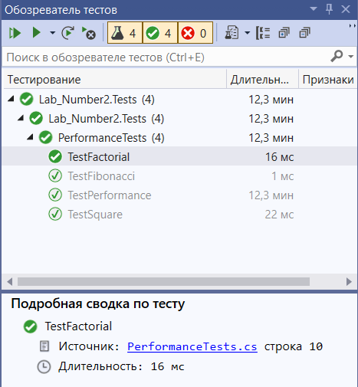

Рисунок 1 - TestFactorial

**Тестирование чисел Фибоначчи**

В следующем тесте происходит вычисление числа Фибоначчи(Рисунок 2).

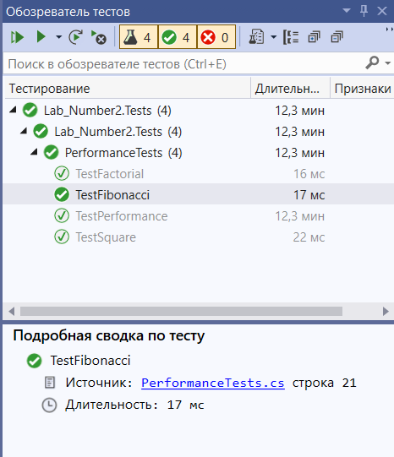

Рисунок 2 - TestFibonacci

**Тестирование возведения в квадрат**

В данном тесте происходит проверка возведение в квадрат данное число(Рисунок 3).

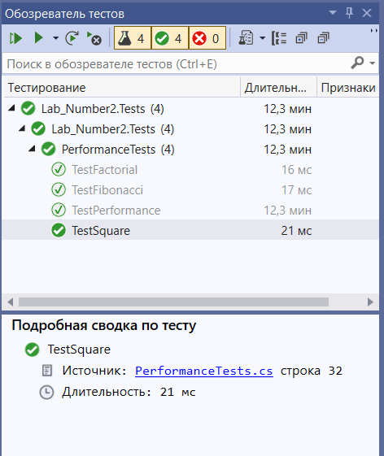

Рисунок 3 - TestSquare

**Тестирование производительности**

В последнем тесте происходит тестирование производительности, где идёт обработка данных при различных размерах входных данных (N) и различных параметрах обработки (M) (Рисунок 4).

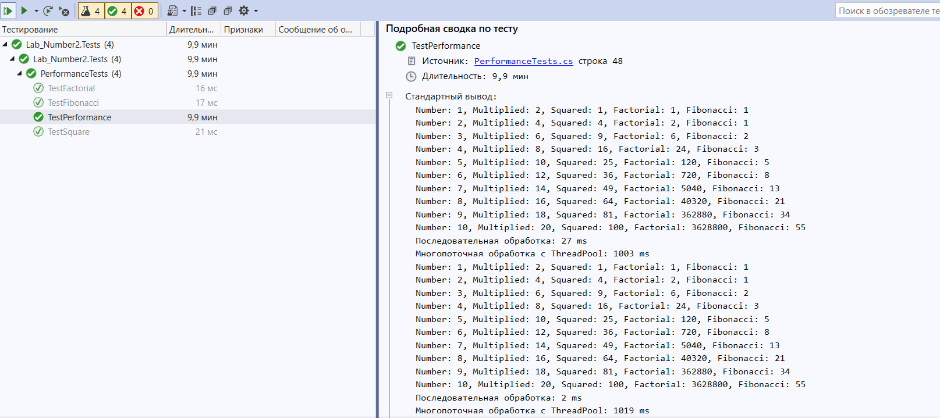

Рисунок 4 - TestPerformance